Документ предоставлен КонсультантПлюс

ГЛАВА АДМИНИСТРАЦИИ ЛИПЕЦКОЙ ОБЛАСТИ

ПОСТАНОВЛЕНИЕ
от 31 мая 2013 г. N 257

ОБ УЧРЕЖДЕНИИ ПОЧЕТНОЙ ГРАМОТЫ ГЛАВЫ АДМИНИСТРАЦИИ ЛИПЕЦКОЙ
ОБЛАСТИ И БЛАГОДАРНОСТИ ГЛАВЫ АДМИНИСТРАЦИИ ЛИПЕЦКОЙ ОБЛАСТИ
Список изменяющих документов
(в ред. постановления главы администрации Липецкой обл.
от 17.09.2013 N 416)

В соответствии с подпунктом "и-1" пункта 2 статьи 41 Устава Липецкой области постановляю:
1. Учредить Почетную грамоту главы администрации Липецкой области и Благодарность главы администрации Липецкой области.
2. Утвердить:
Положение о Почетной грамоте главы администрации Липецкой области и Благодарности главы администрации Липецкой области (приложение 1);
образец и описание бланка Почетной грамоты главы администрации Липецкой области (приложения 2, 3);
рисунок и описание нагрудного знака к Почетной грамоте главы администрации Липецкой области (приложение 4);
образец и описание бланка Благодарности главы администрации Липецкой области (приложение 5).
3. Настоящее постановление вступает в силу со дня его официального опубликования.

Глава администрации
Липецкой области
О.П.КОРОЛЕВ

Приложение 1
к постановлению
администрации Липецкой области
"Об учреждении Почетной грамоты
главы администрации Липецкой
области и Благодарности
главы администрации
Липецкой области"

ПОЛОЖЕНИЕ
О ПОЧЕТНОЙ ГРАМОТЕ ГЛАВЫ АДМИНИСТРАЦИИ ЛИПЕЦКОЙ ОБЛАСТИ
И БЛАГОДАРНОСТИ ГЛАВЫ АДМИНИСТРАЦИИ ЛИПЕЦКОЙ ОБЛАСТИ

1. Почетная грамота главы администрации Липецкой области (далее - Почетная грамота) и Благодарность главы администрации Липецкой области (далее - Благодарность) учреждаются в целях поощрения граждан и коллективов организаций за трудовые и общественные заслуги перед Липецкой областью.
2. Почетной грамотой награждаются граждане Российской Федерации, иностранные граждане, а также коллективы организаций независимо от форм собственности за многолетний добросовестный труд и большой вклад в социально-экономическое, культурное и общественное развитие Липецкой области.
Гражданам, награжденным Почетной грамотой, вручается нагрудный знак установленного образца.
Награждение Почетной грамотой одного и того же лица (коллектива) производится не чаще одного раза в два года.
3. Благодарность объявляется гражданам Российской Федерации, иностранным гражданам, а также коллективам организаций независимо от форм собственности за конкретные достижения в области промышленности, сельского хозяйства, строительства, на транспорте, в науке, образовании, здравоохранении, культуре, в других областях трудовой и общественной деятельности, а также за укрепление законности и правопорядка, обеспечение общественной безопасности.
Объявление Благодарности одному и тому же лицу (коллективу) производится не чаще одного раза в год.
4. Ходатайства о награждении Почетной грамотой или Благодарностью на имя главы администрации Липецкой области инициируются органами государственной власти Липецкой области, исполнительными органами государственной власти Липецкой области, органами местного самоуправления, общественными объединениями, трудовыми коллективами и представляются в администрацию Липецкой области не позднее чем за 30 дней до предполагаемой даты вручения.
К ходатайству прилагается согласованный с должностными лицами наградной лист в соответствии с приложениями к настоящему Положению - 1 (для граждан) или 2 (для коллективов).
5. О награждении Почетной грамотой или Благодарностью издается распоряжение главы администрации Липецкой области.
Награждение осуществляется в торжественной обстановке главой администрации Липецкой области или иными лицами по его поручению.
6. Проект распоряжения о награждении Почетной грамотой или Благодарностью вносится главе администрации Липецкой области управлением государственной службы и кадровой работы администрации Липецкой области.
7. Дубликаты Почетной грамоты, нагрудного знака и Благодарности взамен утраченных не выдаются.

Приложение 1
к Положению
о Почетной грамоте главы
администрации Липецкой
области и Благодарности
главы администрации
Липецкой области

НАГРАДНОЙ ЛИСТ
Липецкая область
Российская Федерация

Почетная грамота (Благодарность) главы
администрации Липецкой области

1. Фамилия, имя, отчество _________________________________________________
2. Число, месяц, год рождения _____________________________________________
3. Занимаемая должность и место работы ____________________________________
___________________________________________________________________________
4. Образование ____________________________________________________________
5. Ученая степень, ученое звание __________________________________________
6. Пол ______
7. Какими государственными, ведомственными, региональными наградами и
наградами органа муниципального образования награжден _____________________
___________________________________________________________________________
___________________________________________________________________________

8. Трудовая деятельность (включая учебу в высших и средних специальных
учебных заведениях, военную службу)

Месяц и год |  | Наименование должности с указанием наименования организации, учреждения, предприятия, а также Министерства (ведомства) | Местонахождение организации
Поступления | Ухода |  | Местонахождение организации

Стаж работы (службы) в отрасли _____
Стаж работы в данном трудовом коллективе ______
Стаж работы в данной должности ______

9. Характеристика с указанием конкретных заслуг представляемого к
награждению.

10. Предполагаемая дата вручения "__" _____________ 20__ года

Кандидатура ФИО рекомендована
___________________________________________________________________________

Протокол N _______ от ____________ 20__ г.

Руководитель организации

_____________________ ФИО
МП
"__" ____________ 20__ г.

СОГЛАСОВАНО:

Заместитель главы администрации
Липецкой области

_____________________ ФИО

"__" ____________ 20__ г.

Руководитель исполнительного
органа власти (отраслевого управления)

_____________________ ФИО
МП
"__" ____________ 20__ г.

Глава муниципального образования

_____________________ ФИО
МП
"__" ____________ 20__ г.

Приложение 2
к Положению
о Почетной грамоте главы
администрации Липецкой
области и Благодарности
главы администрации
Липецкой области

НАГРАДНОЙ ЛИСТ
Липецкая область
Российская Федерация

Почетная грамота (Благодарность) главы
администрации Липецкой области

1. Наименование учреждения, организации ___________________________________
___________________________________________________________________________
2. Число, месяц, год образования (учреждения) _____________________________
___________________________________________________________________________
3. Численность работающих _________________________________________________
4. Какими государственными, ведомственными, региональными наградами и
наградами органа муниципального образования награжден коллектив, дата
награждения
___________________________________________________________________________
___________________________________________________________________________
5. Сведения о конкретных заслугах и достижениях коллектива, представляемого
к награждению (за последние 5 лет, предшествующие дате оформления
наградного листа).
6. Предполагаемая дата вручения "__" _______________ 20__ года

Руководитель организации
______________________ ФИО
МП
"__" _____________ 20__ г.
СОГЛАСОВАНО:

Заместитель главы администрации
Липецкой области
____________________ ФИО
"__" ___________ 20__ г.

Руководитель исполнительного
органа власти (отраслевого управления)
____________________ ФИО
"__" ___________ 20__ г.
МП

Глава муниципального образования
__________________ ФИО
"__" _________ 20__ г.
МП

Приложение 2
к постановлению
главы администрации
Липецкой области
"Об учреждении Почетной грамоты
главы администрации Липецкой
области и Благодарности
главы администрации
Липецкой области"

ОБРАЗЕЦ И ОПИСАНИЕ БЛАНКА ПОЧЕТНОЙ ГРАМОТЫ
ГЛАВЫ АДМИНИСТРАЦИИ ЛИПЕЦКОЙ ОБЛАСТИ (ЛИЦЕВАЯ СТОРОНА)

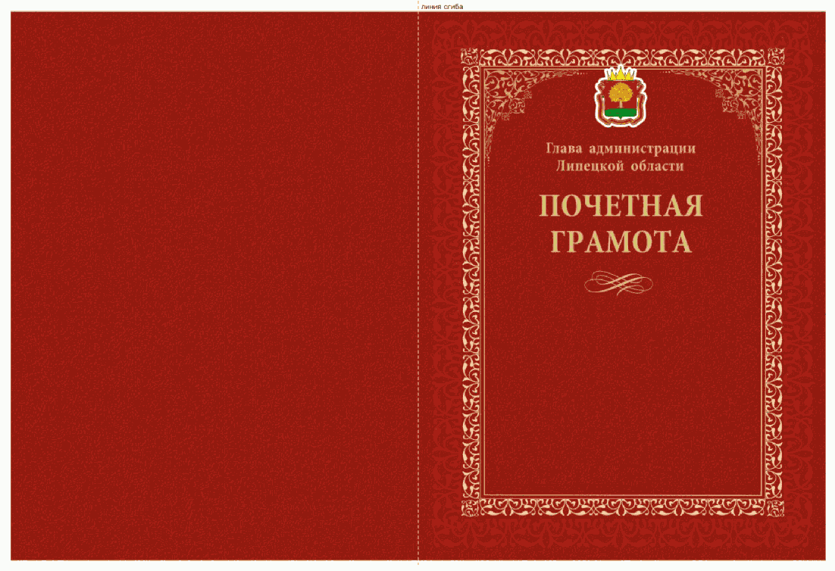

Почетная грамота главы администрации Липецкой области (далее - Почетная грамота) представляет собой лист высококачественной плотной белой бумаги формата 297 x 420 мм.
Лицевая сторона Почетной грамоты окрашена однотонным бордовым цветом, правая часть обрамлена рисунком в виде двойного орнамента, внешняя сторона орнамента светло-бордового цвета, внутренняя сторона орнамента - золотого цвета. В верхней части правой стороны расположено цветное изображение Герба Липецкой области, затем надписи: "Глава администрации Липецкой области" и заглавными буквами "ПОЧЕТНАЯ ГРАМОТА". Ниже расположен рисунок в виде вензеля из золотых линий.

Приложение 3
к постановлению
главы администрации
Липецкой области
"Об учреждении Почетной грамоты
главы администрации Липецкой
области и Благодарности
главы администрации
Липецкой области"

ОБРАЗЕЦ И ОПИСАНИЕ БЛАНКА ПОЧЕТНОЙ ГРАМОТЫ
ГЛАВЫ АДМИНИСТРАЦИИ ЛИПЕЦКОЙ ОБЛАСТИ (ВНУТРЕННЯЯ СТОРОНА)

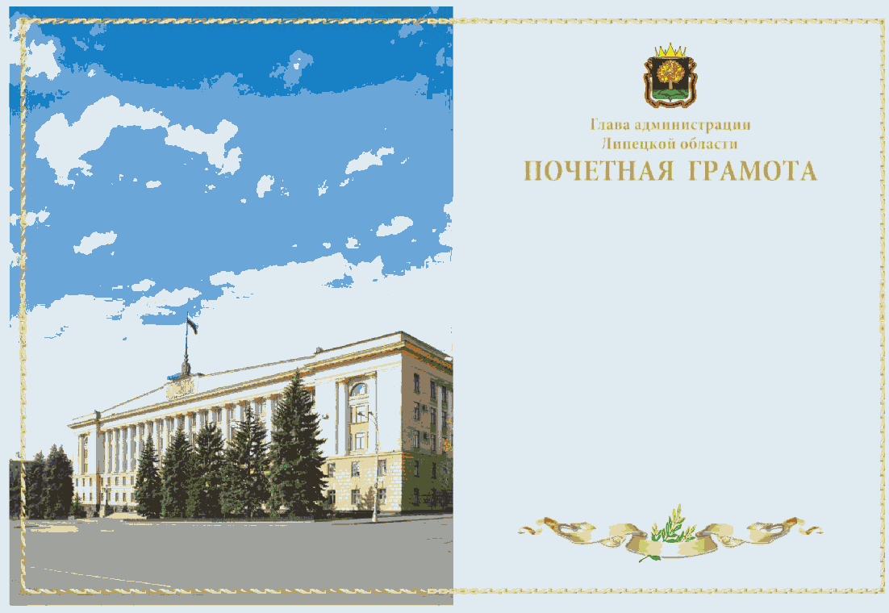

Внутренняя сторона Почетной грамоты визуально разделена на две части. На левой стороне расположена фотография здания администрации Липецкой области. На правой стороне вверху расположен герб Липецкой области, ниже надписи: "Глава администрации Липецкой области" и заглавными буквами "ПОЧЕТНАЯ ГРАМОТА". Внизу расположен рисунок, представляющий собой золотую ленту и зеленую ветвь в середине.
По периметру бланк Почетной грамоты обрамлен рамкой золотого цвета.

Приложение 4
к постановлению
главы администрации
Липецкой области "Об учреждении
Почетной грамоты главы
администрации Липецкой
области и Благодарности
главы администрации
Липецкой области"

РИСУНОК И ОПИСАНИЕ НАГРУДНОГО ЗНАКА К ПОЧЕТНОЙ ГРАМОТЕ
ГЛАВЫ АДМИНИСТРАЦИИ ЛИПЕЦКОЙ ОБЛАСТИ
Список изменяющих документов
(в ред. постановления главы администрации Липецкой обл.
от 17.09.2013 N 416)

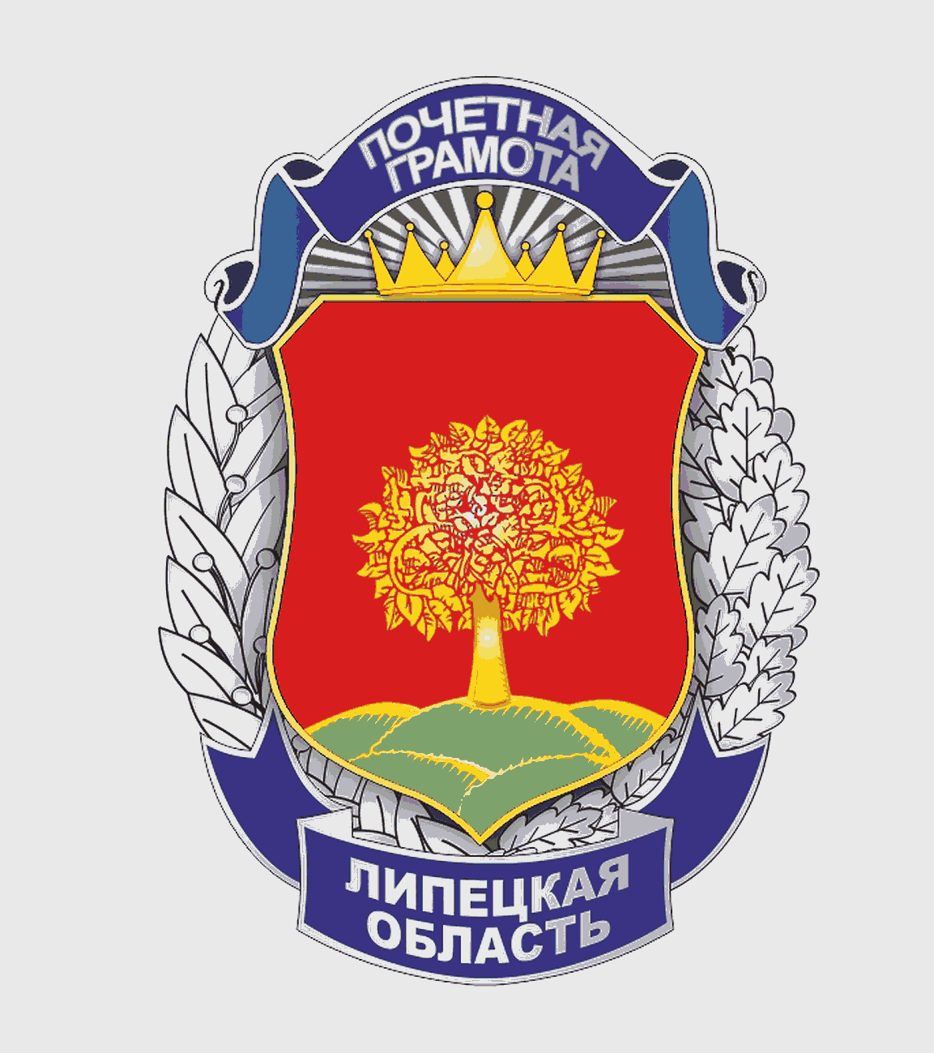

Нагрудный знак к Почетной грамоте главы администрации Липецкой области (далее - знак) размером 18 мм по горизонтали и 24 мм по вертикали представляет собой венок из двух ветвей (лавровой слева и дубовой справа) серебристого металла, соединенных сверху и снизу лентами, покрытыми темно-синей эмалью. Верхняя лента сопровождается надписью в две строки: "ПОЧЕТНАЯ ГРАМОТА" и поддержана сиянием в виде восходящего солнечного диска из серебристого металла с исходящими из него лучами и короной из металла золотого цвета. Надпись на нижней ленте: "ЛИПЕЦКАЯ ОБЛАСТЬ" выполнена также в две строки.
На венок помещена накладка в виде фигурного французского щита размером между противолежащими сторонами 12 мм по горизонтали и 15 мм по вертикали. В щите - изображение Герба Липецкой области, выполненное из золотистого металла, отдельные элементы которого покрыты эмалью, в соответствии с описанием Герба Липецкой области.
На обратной стороне знака предусмотрено приспособление для крепления к одежде.

Приложение 5
к постановлению
главы администрации
Липецкой области
"Об учреждении Почетной грамоты
главы администрации Липецкой
области и Благодарности
главы администрации
Липецкой области"

ОБРАЗЕЦ И ОПИСАНИЕ БЛАНКА БЛАГОДАРНОСТИ
ГЛАВЫ АДМИНИСТРАЦИИ ЛИПЕЦКОЙ ОБЛАСТИ

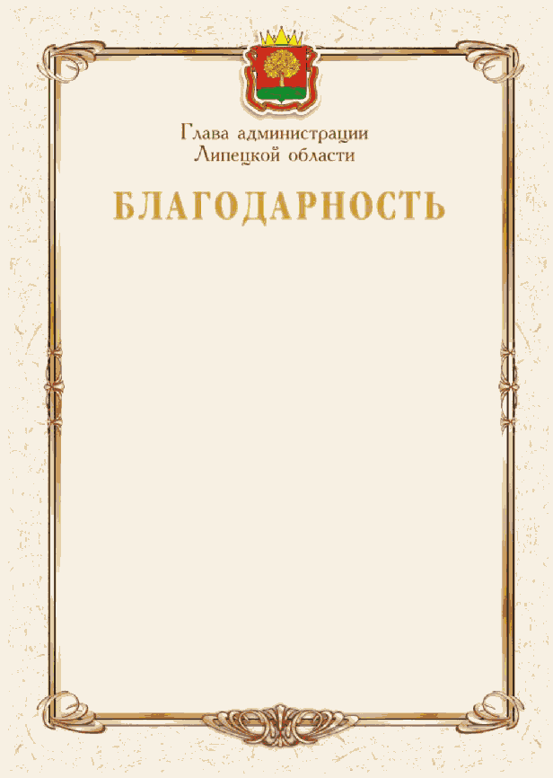

Благодарность главы администрации Липецкой области (далее - Благодарность) представляет собой лист высококачественной плотной белой бумаги формата 210 x 297 мм.
Лицевая сторона Благодарности окрашена однотонным бежевым цветом и обрамлена орнаментом и рисунком в виде золотой рамки. Вверху расположен цветной Герб Липецкой области, затем надписи: "Глава администрации Липецкой области" и заглавными буквами "БЛАГОДАРНОСТЬ".

